Recorrido visual de la interfaz vigente
  - Entregable E05 — Prototipo e interfaz
2026-07-14

Ficha de control documental
Campo | Valor
Código | DOC-E05-USR-01
Fuente controlada | 05_prototipo_ui/md/wireframes.md
Autoridad funcional | app.R del repositorio raíz
Derivados | 05_prototipo_ui/wireframes.docx y html/recorrido_interfaz.html
Elaboración | Equipo documental
Revisión técnica | Completada; aprobación contractual pendiente

Resumen y ruta rápida
La aplicación organiza el trabajo en ocho módulos laterales. La ruta mínima es: cargar tres grupos de CSV, ejecutar homogeneidad y estabilidad, revisar valores atípicos, calcular el valor asignado, calcular puntajes y consultar o descargar resultados. La interfaz no reemplaza la revisión metrológica del responsable.

Mapa de navegación vigente
Orden | Módulo | Acción principal | Resultado observable
1 | Carga de datos | Cargar homogeneidad, estabilidad y consolidados | Estado de los datos
2 | Análisis de homogeneidad y estabilidad | Elegir analito/nivel y ejecutar | Conclusiones, tablas e incertidumbres
3 | Valores atípicos | Elegir contaminante y nivel | Resumen Grubbs, histograma y caja
4 | Valor asignado | Ejecutar Algoritmo A, consenso o compatibilidad | Tablas, iteraciones y comparación
5 | Puntajes EA | Elegir esquema y calcular | z, z’, zeta, En y clasificaciones
6 | Informe global | Seleccionar combinación | Tablas y mapas de calor por método
7 | Participantes | Elegir analito y nivel | Resumen individual
8 | Generación de informes | Identificar ronda y participante | Vista previa y DOCX descargable
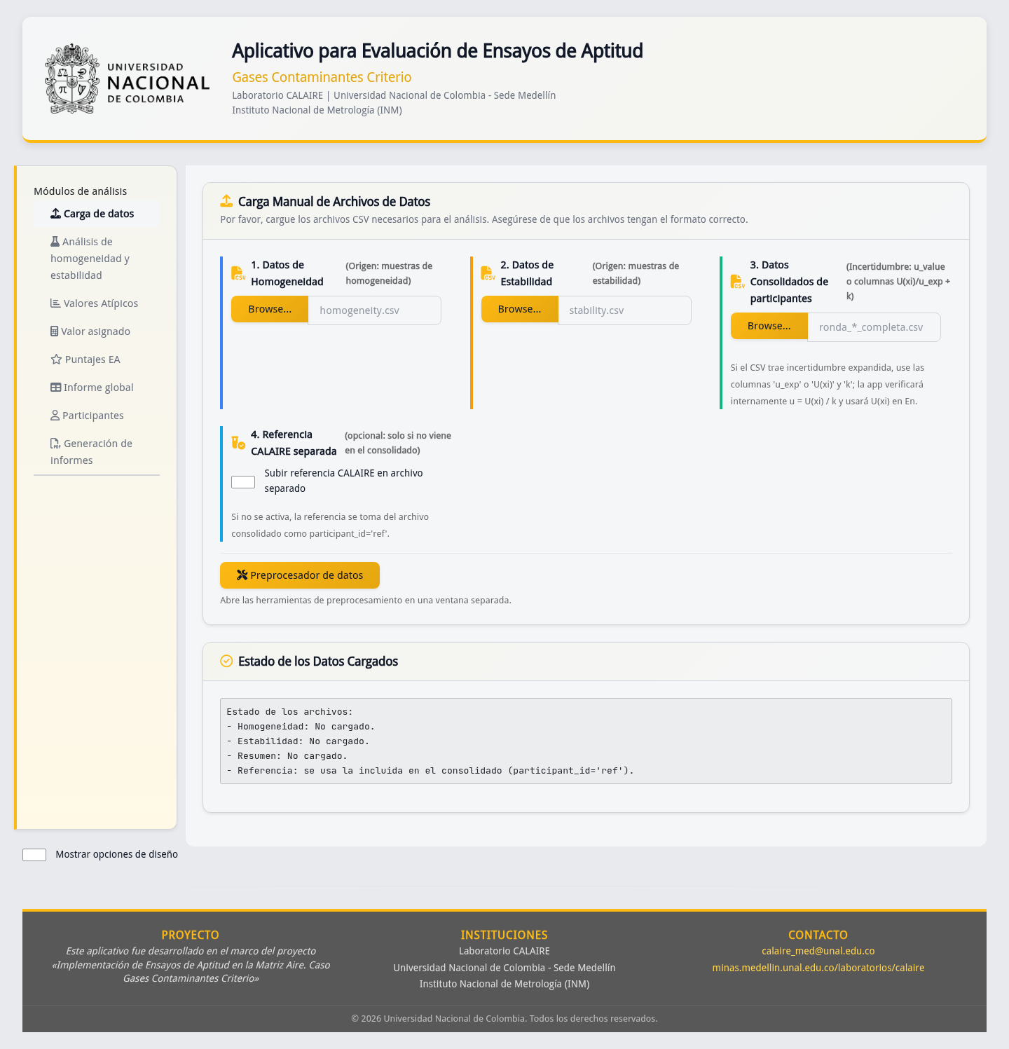
CAP-01. Pantalla inicial de carga.
Figura CAP-01. Observe los tres grupos obligatorios, la referencia CALAIRE opcional y el acceso al preprocesador. El cuarto archivo que describía el prototipo de 2026-01-24 ya no corresponde a la carga vigente.
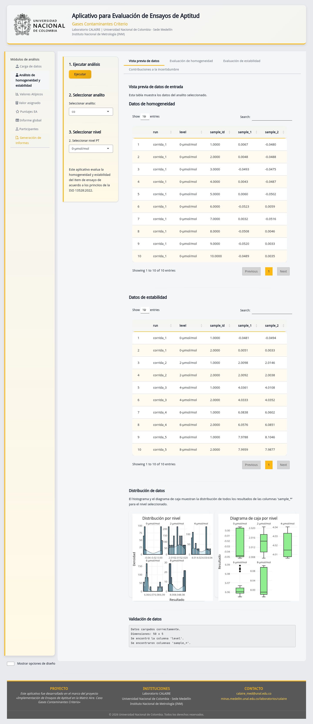
CAP-04. Selección previa al análisis.
Figura CAP-04. El panel izquierdo concentra ejecución y selectores; las subpestañas derechas separan vista previa, homogeneidad, estabilidad e incertidumbres.
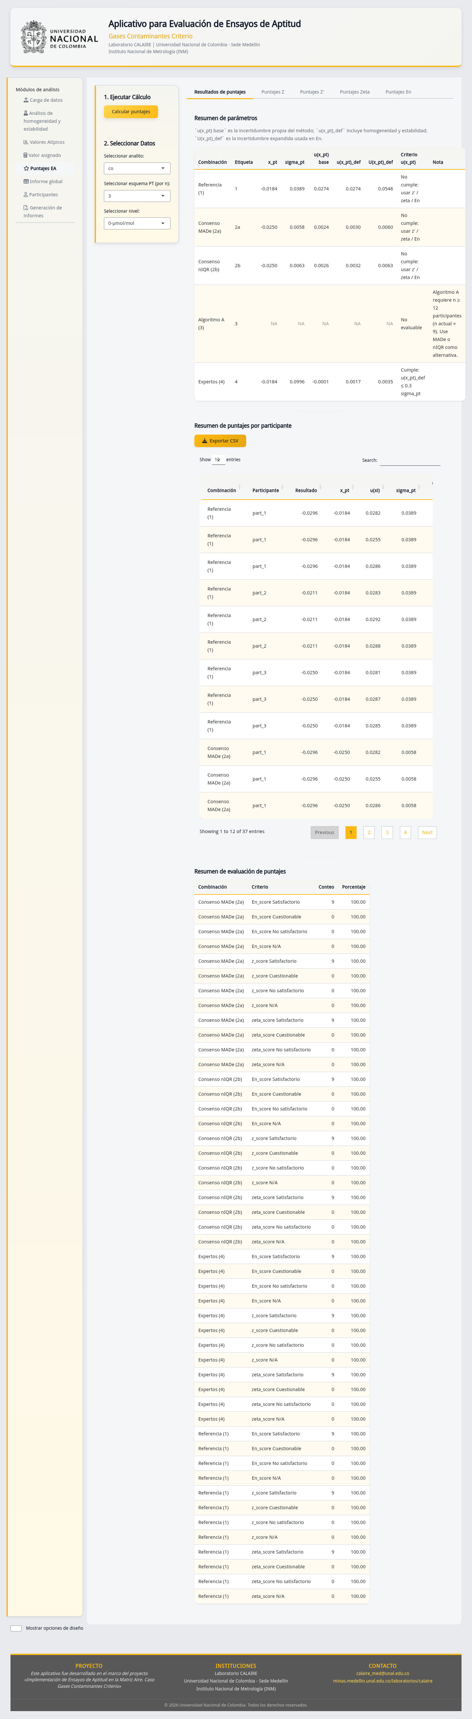
CAP-12. Resumen de puntajes.
Figura CAP-12. Antes de interpretar una clasificación, confirme analito, esquema, nivel, método y parámetros mostrados en el resumen.
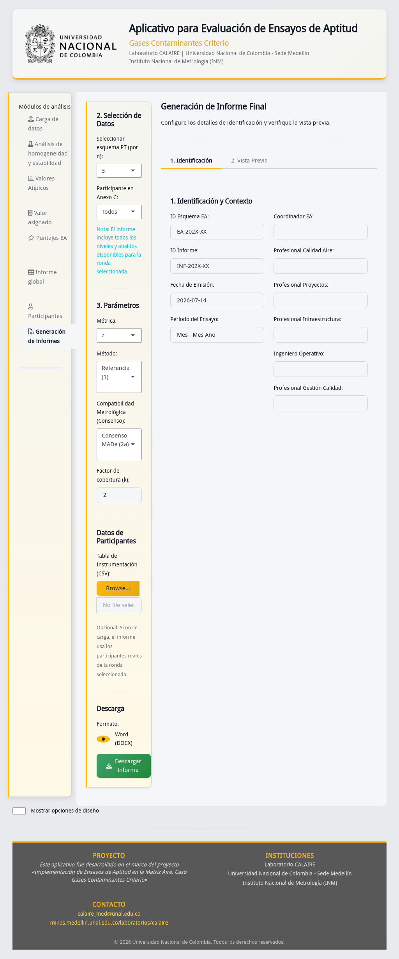
CAP-19. Vista a 1024 por 768.
Figura CAP-19. La navegación y acciones críticas permanecen disponibles en una resolución menor; puede ser necesario desplazarse verticalmente.

Del prototipo al aplicativo vigente
html/prototipo.html, mmd/diagrama_navegacion.mmd, app_v06.R, app_v07.R y app_final.R se conservan como antecedentes. No deben usarse para afirmar el comportamiento actual. El prototipo proponía datos precargados, varios métodos de atípicos, exportación a PDF/PowerPoint y comparación histórica; esas acciones no forman parte de la navegación vigente salvo que app.R las muestre expresamente. La autoridad funcional es app.R y el núcleo ptcalc/ que carga.

Accesibilidad y uso
- Los controles tienen etiquetas visibles y las tablas permiten búsqueda y paginación. El color complementa texto y valores, pero no debe ser el único criterio de interpretación.
- Use una pantalla de al menos 1024×768 y zoom del navegador al 100 %.
- Espere a que termine cada cálculo antes de cambiar de módulo.
- Si una tabla oculta emite el diagnóstico técnico DT adjustWidth, cambie de pestaña o redimensione la ventana; no se ha observado cambio en los cálculos.

Evidencia y trazabilidad
Las CAP-01 a CAP-19 se generaron con datos no sensibles y Playwright. Acción, viewport, commit y SHA-256 están en ../../00_evidencia_visual/indice_capturas.md. Este documento demuestra la interfaz observada; no certifica conformidad normativa ni aprobación contractual.

Historial de cambios
Versión | Fecha | Cambio | Aprobación
1.0 | 2026-01-24 | Wireframe conceptual | Histórico
2.0 | 2026-07-14 | Recorrido contrastado con app.R y capturas | Pendiente

